Лабораторная работа 1. Работа с временем и системной информацией

Код программы:
#include <windows.h>
#include <iostream>
#include <locale>

#define UNLEN 256
#define MAX_COMPUTERNAME_LENGTH 15

int main()
{
setlocale(LC_ALL, "Russian");
ULONGLONG ticks = GetTickCount64();
std::cout << "Система работает уже: " << ticks << " миллисекунд." << std::endl;

ULONGLONG total_seconds = ticks / 1000;

ULONGLONG total_minutes = total_seconds / 60;
ULONGLONG seconds = total_seconds % 60;

ULONGLONG total_hours = total_minutes / 60;
ULONGLONG minutes = total_minutes % 60;

ULONGLONG days = total_hours / 24;
ULONGLONG hours = total_hours % 24;

std::cout << "Форматированное время: ";
std::cout << days << "д. " << hours << "ч. " << minutes << "м. " << seconds
<< "с. " << std::endl;

wchar_t computerName[MAX_COMPUTERNAME_LENGTH + 1] = { 0 };
wchar_t userName[UNLEN + 1] = { 0 };
DWORD size = MAX_COMPUTERNAME_LENGTH + 1;

// Получаем данные
GetComputerNameW(computerName, &size);
size = UNLEN + 1;
GetUserNameW(userName, &size);

// Выводим в консоль
std::wcout << L"\nИмя компьютера: " << computerName << std::endl;
std::wcout << L"Имя пользователя: " << userName << std::endl;

// Получаем текущее системное время
SYSTEMTIME st;
GetLocalTime(&st); // Получаем локальное время

// Форматируем строку с датой и временем
wchar_t buffer[256];
swprintf(buffer, sizeof(buffer) / sizeof(buffer[0]),
L"Текущая дата и время:\n"
L"%02d.%02d.%04d %02d:%02d:%02d",
st.wDay, st.wMonth, st.wYear,
st.wHour, st.wMinute, st.wSecond);

// Выводим в MessageBox
MessageBoxW(NULL, buffer, L"Текущее время", MB_OK | MB_ICONINFORMATION);

return 0;

}

Скриншоты работы:
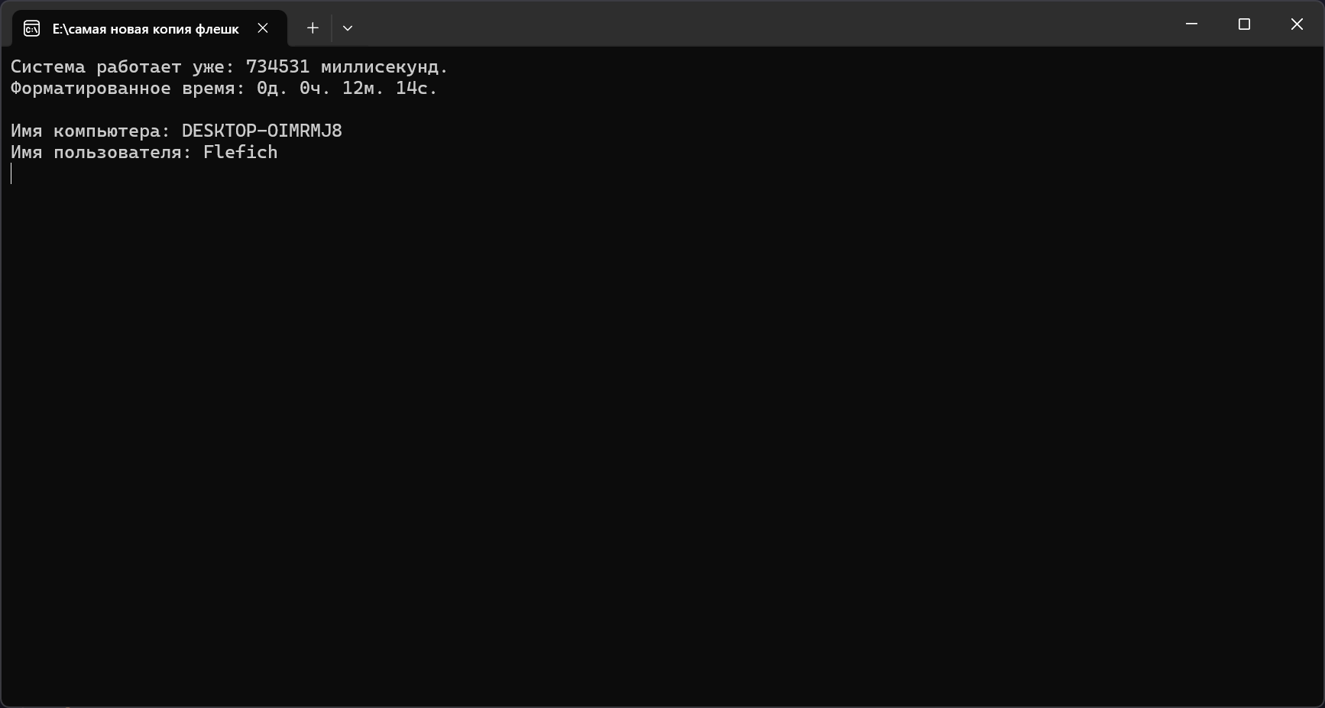
Рисунок 1 – консоль с выводом времени работы системы, форматированным временем, именами компьютера и текущего пользователя

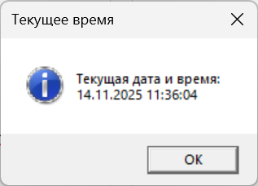
Рисунок 2 – MessageBox с выводом даты и времени

Контрольные вопросы:
1. Какие программы относятся к системному ПО?
- Операционные системы, драйверы, утилиты, связующее ПО (например СУБД), системы программирования

2. Что такое операционная система?
- Системное ПО, являющееся связующим звеном между аппаратурой компьютера с одной стороны и выполняемыми программами, и пользователем с другой.

3. Что такое системный вызов и зачем он нужен?
- Запрос программы к ядру ОС для выполнения привилегированных операций (например, чтение файла).
4. В чем отличие 32 и 64 разрядных систем?
В объеме информации, которую процессор может обработать за один такт
5.Библиотека Windows.h, ее функции и особенности

